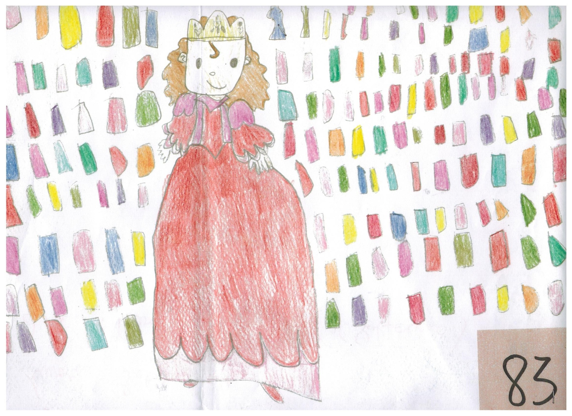

CARNEVALE IN PIAZZA Ragusa in festa dal 9 al 13 febbraio 2018-Piazza San Giovanni.

Concorso disegno"Impazza il Carnevale in Piazza" .

Primo Premio all'alunna  **Aurora Socorro classe II A - Plesso "M. Schininà" di via Solferino, Ragusa**